В процессе эксплуатации автомобиля в результате воздействия на него целого ряда факторов (воздействие нагрузок, вибраций, влаги, воздушных потоков, абразивных частиц, при попадании на автомобиль пыли и грязи, температурных воздействий и т. п.) происходит необратимое ухудшение его технического состояния, связанное с изнашиванием и повреждением его деталей, а также изменением ряда их свойств (упругости, пластичности и др.).

Изменение технического состояния автомобиля обусловлено работой его узлов и механизмов, воздействием внешних условий и хранения автомобиля, а также случайными факторами. К случайным факторам относятся скрытые дефекты деталей автомобиля, перегрузки конструкции и т. п.

Для предупреждения и устранения возможных проблем выполняют ежедневное техническое обслуживание автомобиля.

*Ежедневное техническое обслуживание (ЕО)* выполняется ежедневно **перед выездом на линию и**после возвращения автомобиля с линии в межсменное время и включает: контрольно-осмотровые работы по механизмам и системам, обеспечивающим безопасность движения, а также кузову, кабине, приборам освещения; уборочно-моечные и сушильно-обтирочные операция, дозаправку автомобиля топливом, маслом, сжатым воздухом и охлаждающей жидкостью. Мойка автомобиля осуществляется по потребности в зависимости от погодных, климатических условий и санитарных требований, а также от требований, предъявляемых к внешнему виду автомобиля.

**Контрольные работы, проводимые при ЕО.**Для начала необходимо осмотреть автомобиль (прицеп, полуприцеп), выявить наружные повреждения и проверить его комплектность, проверить состояние дверей, кабины, платформы, стекол, зеркал заднего вида, противосолнечных козырьков, оперения, номерных знаков, механизмов дверей, запорного механизма опрокидывающейся кабины, запоров бортов платформы, капота, крышки багажника, заднего борта автомобиля-самосвала, рессор, колес, шин, опорно-сцепного (буксирного) устройств, опорных катков (полуприцепа), убедиться в надежности сцепки прицепного состава и т.п.

Исполнительская часть операций технического обслуживания производится по потребности, на основе результатов выполнения их контрольной части. Настоящие перечни являются обобщенными; уточняются для конкретных моделей автомобилей и их модификации во второй части Положения. На основе перечней основных операций разрабатываются мероприятия по организации и технологии контроля (диагностирования) технического состояния подвижного состава, выполнению других работ технического обслуживания. Техническое обслуживания специального оборудования автомобилей (насосы, холодильные установки и т. п.) осуществляется в соответствии с инструкцией завода-изготовителя.

**В процессе проведения ЕО необходимо выполнять следующие мероприятия:**

- проверить правильность и целостность опломбирования спидометра и таксометра, действие приборов освещения и световой сигнализации, звукового сигнала, стеклоочистителей, омывателей ветрового стекла и фар, системы отопления и обогрева стекол (в холодное время года), системы вентиляции;

- проверить внешним осмотром состояние гидроусилителя рулевого управления, проверить люфт рулевого колеса, состояние ограничителей максимальных углов поворота управляемых колес;

- проверить осмотром герметичность гидроусилителя рулевого управления, привода тормозов и механизма выключения сцепления, систем питания, смазки и охлаждения, гидросистемы механизма подъема платформы автомобиля-самосвала, проверить состояние и натяжение приводных ремней;

- проверить работу агрегатов, узлов, систем, спидометра, таксометра и других контрольно-измерительных приборов автомобиля на ходу. Остановить двигатель и на слух проверить работу фильтра центробежной очистки масла.

**Уборочные и моечные работы, проводимые при ЕО.**Уборочные работы выполняются, как правило, в начале или в конце смены.

При уборке удаляется мусор, пыль, грязь вручную или механизированным способом. Для организации механизированного способа применяются электропылесосы и пылеотсасывающие установки.

Уборочно-моечные работы выполняются перед каждым ТО и ремонтом. После уборки мойка машины производится с целью удаления с его поверхности различных загрязнений. Трудность удаления загрязнений зависит от их состава.

**В процессе уборочных и моечных работ необходимо выполнять следующие мероприятия:**

- произвести уборку кабины (кузова) и платформы;

- вымыть и высушить автомобиль (прицеп, полуприцеп), а в необходимых случаях подвергнуть его санитарной обработке;

- обтереть зеркала заднего вида, фары, подфарники, указатели поворотов, задние фонари и стоп-сигнал, стекла кабины, а также номерные знаки.

От качества мойки зависит работоспособность машины. Важно исключить концентрацию грязи и влаги в металлоконструкциях машин коробчатого сечения и попадание влаги в электрические приборы и устройства.

**Смазочные, очистительные и заправочные работы, проводимые при ЕО.**Заправочные работы машин организуются в зависимости от места их нахождения. Заправка машин, ежедневно возвращающихся на базу, производится на топливозаправочных пунктах предприятия или топливозаправочных станциях, оборудованных высокопроизводительными автоматическими колонками. Заправка машин на участке производится механизированными агрегатами, установленными на прицепах или на мобильной технике.

Заправка машин должна производиться при наименьших количественных и качественных потерях топлива и смазочных материалов. Для исключения количественных потерь топлива важно на наконечнике заправочных устройств иметь клапан, отключающий подачу топлива при заполненном баке, а также наличие надежных устройств по точному определению объема топлива.

Замена моторного масла планируется через определенную наработку. Однако интенсивность старения в значительной степени зависит от технического состояния двигателя. Поэтому целесообразно оценивать работоспособность моторного масла в процессе эксплуатации машины и производить его замену при достижении предельного состояния. Пополнение системы смазки моторным маслом желательно также производить механизированным способом с возможностью контроля заливаемого объема. Для снижения потерь смазочных материалов и рабочих жидкостей необходимо обеспечить герметичность заливных и контрольных пробок, а также исправность воздушных фильтров.

Перед отправкой автомобиля на линию необходимо проверить уровень масла в картерах двигателя и гидромеханической коробки передач. У автомобилей с дизельным двигателем проверить уровень масла в топливном насосе высокого давления (ТНВД) и регуляторе частоты вращения коленчатого вала двигателя. Проверить уровень жидкости гидроприводе тормозов и механизма выключения сцепления, в системе охлаждения.

При постановке автомобиля на стоянку слить конденсат из водоотделителя, воздушных баллонов пневмопривода тормозов, отстой из топливных фильтров, топливного бака (у автомобилей с дизельными двигателями в холодное время года). При безгаражном хранении в холодное время года слить воду из системы охлаждения двигателя и пускового подогревателя, а перед пуском двигателя заполнить систему охлаждения горячей водой или подключить двигатель к системе подогрева. Дозаправить автомобиль топливом. Заправить водой бачки омывателей ветрового стекла и фар.

***Специфические работы по ежедневному техническому обслуживанию газобаллонных автомобилей.***

***При работе двигателя на сжиженном газе.*Перед выездом автомобиля на линию необходимо:**

- проверить внешним осмотром крепление газового баллона к кронштейнам, состояние газового оборудования, газопроводов и герметичность соединений всей газовой системы;

- проверить легкость пуска и работу двигателя на газе на холостом ходу при различной частоте вращения коленчатого вала;

- проверить и при необходимости отрегулировать содержание СО в отработавших газах двигателя;

- проверить состояние, крепление и герметичность приборов бензиновой системы питания двигателя;

- смазать резьбы штоков магистрального, наполнительного и расходных вентилей; снять, очистить и установить на место фильтрующий элемент магистрального фильтра и сетчатый фильтр газового редуктора;

- проверить внутреннюю герметичность расходных вентилей и наружную герметичность арматуры газового. В случае не герметичности арматуры газового баллона автомобиль не может быть допущен на пост (линию) технического обслуживания до устранения выявленных неисправностей.

**После возвращения автомобиля в автотранспортное предприятие необходимо:**

- внешним осмотром проверить герметичность арматуры, газового баллона и расходных вентилей;

- проверить, нет ли подтекания бензина в соединениях топливопроводов. Очистить снаружи и при необходимости вымыть арматуру газового баллона и приборы газовой и бензиновой системы питания.

При постановке автомобиля на стоянку необходимо закрыть расходные вентили выработать весь газ, находящийся в системе; слить отстой из газового редуктора, а в холодное время года слить воду из полости испарителя (при заполнении системы охлаждения двигателя водой).

***При работе двигателя на сжатом газе.***

**Перед выездом автомашины на линию необходимо:**

- проверить внешним осмотром крепление газовых баллонов к кронштейнам, а кронштейнов к продольным брусьям платформы;

- проверить внешним осмотром состояние газового оборудования, газопроводов;

- проверить состояние и крепление расходных и магистрального вентилей, а также газопроводов;

- проверить состояние и крепление газовых редукторов высокого и низкого давления, карбюратора-смесителя, подогревателя и подводящих газопроводов;

- смазать резьбы штоков магистрального, наполнительного и расходных вентилей;

- проверить герметичность газовой системы сжатым воздухом (азотом);

- проверить осмотром герметичность бензиновой системы питания;

- проверить работу электромагнитных запорных клапанов на газе и на бензине;

- проверить и при необходимости отрегулировать содержание СО в отработавших газах при работе двигателя на газе, а затем на бензине. Перед проверкой работы двигателя на бензине необходимо закрыть расходные вентили, выработать газ из системы питания (до остановки двигателя) и закрыть магистральный вентиль. Открыть вентили передней и задней группы баллонов, открыть магистральный вентиль. Проверить (на слух) герметичность соединений газовой системы;

- проверить легкость пуска и работу двигателя на газе на холостом ходу и при различной частоте вращения коленчатого вала. Проверить работу двигателя на бензине.

После возвращения автомобиля на автотранспортное предприятие необходимо очистить арматуру баллонов и приборы газового оборудования от пыли и грязи и при необходимости вымыть. Проверить герметичность трубопроводов высокого давления и соединений газовых баллонов; герметичность магистрального и расходных вентилей газовых баллонов. Проверить, нет ли подтеканий бензина в соединениях топливопроводов, электромагнитного клапана-фильтра. Закрыть расходные вентили передней и задней группы баллонов и выработать газ из системы; закрыть магистральный вентиль. Слить отстой из газового редуктора низкого давления.

***Дополнительные работы по автомобилям-самосвалам и тягачам.***

**При проведении ЕО на автомобилях-самосвалах и тягачах вместе с основными операциями необходимо:**

- проверить осмотром состояние надрамника, брусьев надрамника и шарнирных соединений устройства подъёма платформы, опорно-сцепного и буксирного устройств;

- проверить состояние и герметичность соединений маслопроводов, шлангов, действие устройства подъема платформы, состояние предохранительного упора платформы;

- проверить состояние заднего борта и действие его запорного устройства;

- проверить осмотром состояние и крепление коробки отбора мощности, крышек осей опрокидывающейся платформы, соединений штока и цилиндра устройства подъёма платформы;

- проверить уровень масла в бачке механизма подъёма платформы: при необходимости долить или заменить его (по графику).

***Специфические работы по автобусам.***

**При проведении ЕО на автобусах вместе с основными операциями необходимо:**

- проверить осмотром состояние каркаса, пола, обивки сидений, запоров окон и люков, поручней, кронштейнов;

- проверить состояние, крепление и действие габаритных фонарей, ламп освещения указателя маршрута и маршрутного номера;

- проверить осмотром состояние дверей и механизмов их открывания; проверить действие стеклоподъемников, замков дверей, капота, крышки багажника; проверить состояние панели приборов, обивки кузова ( для легковых автомобилей); проверить действие сигнализации из салона к водителю;

- проверить исправность пневматической подвески и работу регуляторов положения кузова;

- проверить осмотром состояние ферм, лонжеронов основания кузова;

- проверить состояние и крепление компостеров и накопительных касс, а также исправность механизма подачи билетов.

Определение технического состояния агрегатов особенно необходимо, когда узел или агрегат отказал. По отдельным, практически установленным признакам, можно найти сопряжение или узел, где нарушена работоспособность.

Для поддержания подвижного состава автомобильного транспорта в технически исправном состоянии, необходимом для нормальной эксплуатации, принята планово-предупредительная система технического обслуживания и ремонта, в неё входит и ежедневное техническое обслуживание (ЕО), которое путём проверки и устранения некоторых технических проблем помогает предупредить серьёзные (тяжёлые) неисправности.

**Практическая работа № 1**

**Тема:**

Выполнение заданий по изучению средств диагностирования механизмов и систем двигателя

**Цель работы**:

Изучение устройства и работы комплекса автодиагностики КАД 400 и получение навыков работы.

**Время выполнения:**

4 часа

**Задание:**

Изучить устройство и работу КАД 400.

Перечень приборов и принадлежностей, необходимых для выполнения работы: комплекс автодиагностики КАД 400.

1.1 Назначение комплекса автодиагностики КАД 400

Комплекс предназначен для проверки технического состояния четырехтактных 2, 3, 4, 5, 6- и 8 - цилиндровых бензиновых двигателей с контактными, контактно-транзисторными, бесконтактно-транзисторными, микропроцессорными системами зажигания и их электрооборудования.

Комплекс обеспечивает проверку двигателей отечественных автомобилей с электронными блоками управления (ЭБУ).

При заказе соответствующих комплектов комплекс позволяет также:

* диагностировать системы впрыска топлива четырехтактных дизельных двигателей и их электрооборудования;
* диагностировать автомобили зарубежного производства, оснащенные электронными блоками управления двигателями;
* подключить газоанализатор двухкомпонентный ИНФРАКАР 1.01-UPEx или четырехкомпонентный ИНФРАКАР 10.01-UPEx, или любой другой, имеющий протокол обмена UPEx.

Климатическое исполнение комплекса – УХЛ 4.2 по ГОСТ 15150–69.

По защищенности от воздействия окружающей среды в рабочих условиях применения комплекс относится к обыкновенному исполнению по ГОСТ 12997–84. Комплекс соответствует всем требованиям, обеспечивающим безопасность потребителя согласно ГОСТ 26104–89, ГОСТ 12.2.007.0–75, ГОСТ Р 51151–98.

1.2 Техническая характеристика КАД 400

***Измерение параметров бензиновых двигателей***

1. Диапазон измерения частоты вращения коленчатого вала двигателя, мин-1

100 - 6000

2. Диапазон измерения угла замкнутого состояния контактов прерывателя, гр

0 - 180

3. Диапазон измерения времени накопления, мс

1 - 100

4. Диапазон измерения максимального изменения угла замкнутого состояния контактов прерывателя, град

0 - 360

5. Диапазон измерения асинхронизма искрообразования, град

0 - 180

6. Диапазон измерения угла опережения зажигания со стробоскопом, град

0,5 - 60

7. Диапазон измерения длительности искрового разряда свечи, мс

0 - 10

8. Диапазон измерения напряжения искрового разряда на свече, кВ

0 - ±5

9. Диапазон измерения вторичного электрического напряжения, кВ

0 - ±25

10. Диапазон измерения электрического напряжения постоянного тока на клеммах аккумуляторной батареи, В

0 - 40

11. Диапазон измерения электрического напряжения постоянного тока на клеммах катушки зажигания, подключаемой к батарее, В

0 - 40

12. Диапазон измерения электрического напряжения постоянного тока на клеммах катушки зажигания, подключаемой к прерывателю, В

0 - 15

1. Диапазон измерения силы постоянного электрического тока, А

0 - 600

1. Диапазон измерения электрического сопротивления постоянному току, кОм

0 - 100

15. Диапазон измерения эффективной составляющей баланса индикаторной мощности двигателя, %

0 - 100

16. Диапазон измерения составляющей механических потерь баланса индикаторной мощности двигателя, %

0 - 100

17. Диапазон измерения относительной компрессии по цилиндрам, %

0 - 100

18. Диапазон измерения относительного изменения частоты вращения коленчатого вала двигателя при последовательном отключении каждого из цилиндров (цилиндровый баланс), %

0 - 100

***Измерение параметров дизельных двигателей***

19. Диапазон измерения частоты вращения коленчатого вала двигателя, мин-1

100 - 6000

20. Диапазон измерения угла опережения начала подачи топлива, град

0,5 - 60

Рабочие значения условий эксплуатации комплекса не должны превышать предельно допустимых:

* питание от сети переменного тока напряжением, В 198 - 242
* частота перменного тока, Гц 49 - 51
* температура окружающей среды, °С +10 - **+**35
* влажность при 25 °С, % 80
* содержание коррозионноактивных агентов: сернистый газ, мг/м2 ∙сут 250

хлориды, мг/м2 ∙сут 0,3

Комплекс КАД 400 обеспечивает ***для автомобилей с бензиновым двигателем*** вывод на экран монитора следующих осциллограмм:

* пульсации тока стартера в режиме пуска;
* пульсации выпрямленного напряжения на аккумуляторной батарее;
* первичной цепи;
* прерывателя;
* вторичной цепи;
* вторичной цепи (дуга).

Комплекс КАД 400 обеспечивает ***для автомобилей с дизельным двигателем*** вывод на экран монитора следующих осциллограмм:

* пульсации выпрямленного напряжения на аккумуляторной батарее;
* характер изменения давления топлива в топливопроводе.

Комплекс КАД 400 обеспечивает ***для автомобилей с электронными блоками управления*(ЭБУ)**:

* считывание и отображение кодов неисправностей;
* считывание и отображение текущих и установленных значений параметров;
* стирание кодов неисправностей.

1.3 Устройство и принцип работы комплекса

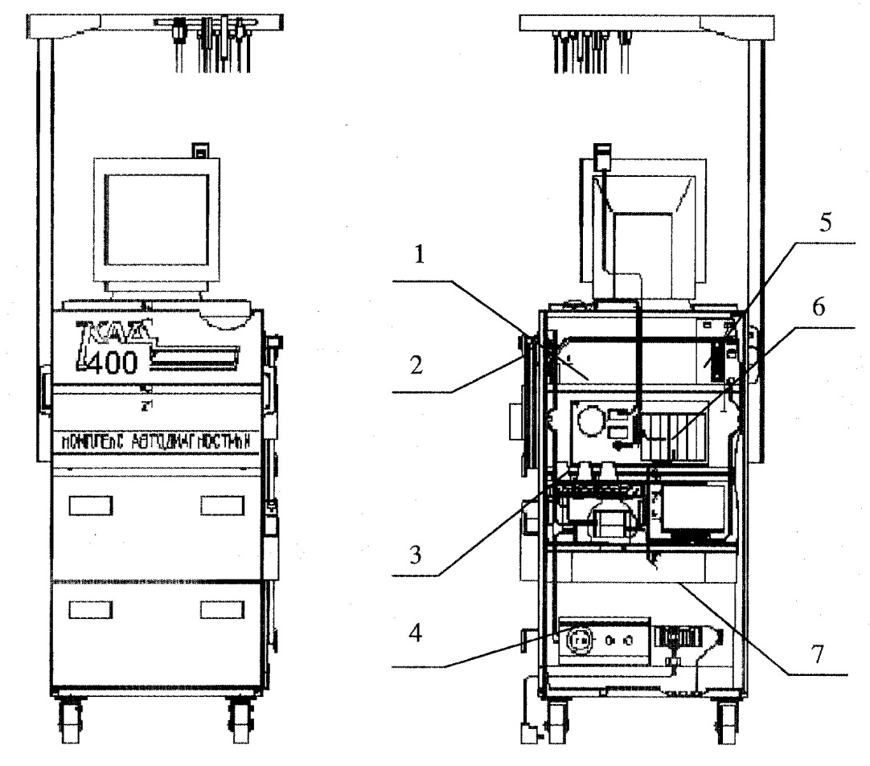

Рис. 1. Общий вид комплекса: 1 − место для газоанализатора; 2 − переключатель сетевой; 3 − сетевые розетки; 4 − блок зажимов с сетевым шнуром; 5 − блок согласования осциллографический (БСО); 6 − модуль системный; 7 − принтер

Комплекс представляет собой (см. рис. 1.) сварную передвижную конструкцию и состоит из стойки, стрелы, устройств индикации и управления (дисплей, клавиатура и пульт дистанционного управления), комплекта жгутов и датчиков. Корпус разбит на четыре отсека: две полки и два выдвижных ящика. Сзади корпус закрыт дверью с замком, обеспечивающей доступ к присоединительным жгутам. На верхней полке расположен блок согласования БСО. На второй полке расположен системный модуль. На нижней панели расположены блок фильтров и блок зажимов с сетевым шнуром. В первом выдвижном ящике размещается принтер, во втором − комплект принадлежностей.

На правой по отношению к оператору стенке расположены: сетевой переключатель, держатель для адаптеров сканеров, карман для стробоскопа, четыре кронштейна для укладки кабеля стробоскопа и трубки пробозаборного зонда газоанализатора после окончания работы комплекса.

На задней стенке блока согласования расположен разъем для подключения стробоскопа (hello_html_7952995a.jpg).

С наружной стороны в нижней части корпуса имеется бобышка для присоединения к шине заземления.

Управление комплексом может осуществляться с клавиатуры или с пульта дистанционного управления. На верхней плоскости стойки расположена клавиатура, используемая для управления персональными компьютерами, и манипулятор «мышь». Клавиатура имеет клавиши с русским и латинским шрифтом, и специализированными клавишами. Специализированные клавиши имеют следующее назначение:

Fl - F11 − функциональные клавиши, назначение которых определяется работающей в данное время программой;

F12 − клавиша «СТОП»;

Esc − используется в основном для выхода из программ;

Tab − (с двумя встречными стрелками) используется для перемещения курсора на несколько знаков вправо (знак табуляции);

Shift − включает верхний регистр (заглавные буквы) на время нажатия кнопки;

Ctrl − используется для управляющих воздействий в сочетании с нажатием других кнопок;

Alt − используется для быстрого ввода команд в сочетании с нажатием других кнопок;

Enter − используется для ввода команд, запуска программ;

Insert − изменяет режим работы с текстом (стирание или замещение);

Ноте − возвращает курсор к началу строки;

End − устанавливает курсор на конец строки;

Delete − удаляет знак, находящийся над курсором;

Page Up и Page Down − используется для «листания» текста страницами вперед и назад соответственно;

Num Lock − нажатие клавиши и соответствующее гашение индикаторов приводит к тому, что дополнительные цифровые клавиш (справа) работают в соответствии с нецифровой гравировкой.

Назначение остальных клавиш следует из их маркировки.

Кроме клавиатуры для управления комплексом служит кнопка  («СТОП» − аварийная остановка двигателей диагностируемого автомобиля с бензиновым двигателем), расположенная за верхней передней крышкой стойки на блоке согласования.

На верхней плоскости стойки расположен дисплей (монитор). На лицевой стороне дисплея, обычно под нижним краем экрана, находятся органы управления, обеспечивающие регулировку изображения на экране и позволяющие изменить размер, яркость, контрастность и местоположение картинки. Их назначение следует из сделанных на корпусе монитора гравировок. Индикатор «POWER» засвечивается при включении монитора.

Фотоприемник пульта дистанционного управления (ПДУ) устанавливают в любом удобном месте, для чего осторожно удаляют защитную пленку с клейкой основы. Окно фотоприемника ориентируют на оператора. Кабель фотоприемника включается между кабелем клавиатуры и системного блока с помощью прилагаемого переходника.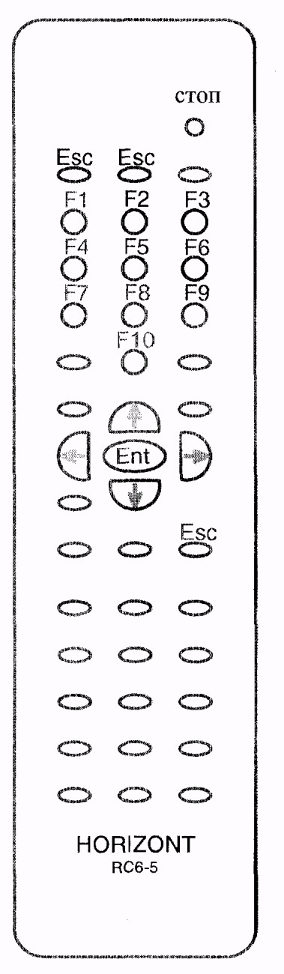

Пульт дистанционного управления (см. рис. 1.2) предназначен для управления комплексом дистанционно с расстояния до 5 м. Соответствие кнопок пульта клавишам клавиатуры PC показано на рис. 1.2.

Для подключения комплекса к автомобилю служат стрела и комплект жгутов и датчиков. На рис. 1.3 показаны обозначения разъемов на стреле, внешний вид жгутов и датчиков комплекса:

* разъем «ЖГУТ/ДРА» − для подключения адаптера микропроцессорной системы зажигания (МПСЗ) 1, жгута диагностической колодки 2 или жгута 3;
* разъем «hello_html_m3a944f05.jpg» − для подключения жгута вторичной цепи 4;

разъем «» − для подключения датчика тока 5;

* hello_html_m7c14c0da.jpghello_html_4a0ebd67.jpghello_html_15fbdb00.jpgразъем « » − для подключения жгута омметра 6; - разъем « » − для подключения кабеля датчика давления (датчики поставляются по отдельному заказу).

Рис. 2. Расположение кнопок пульта дистанционного управления

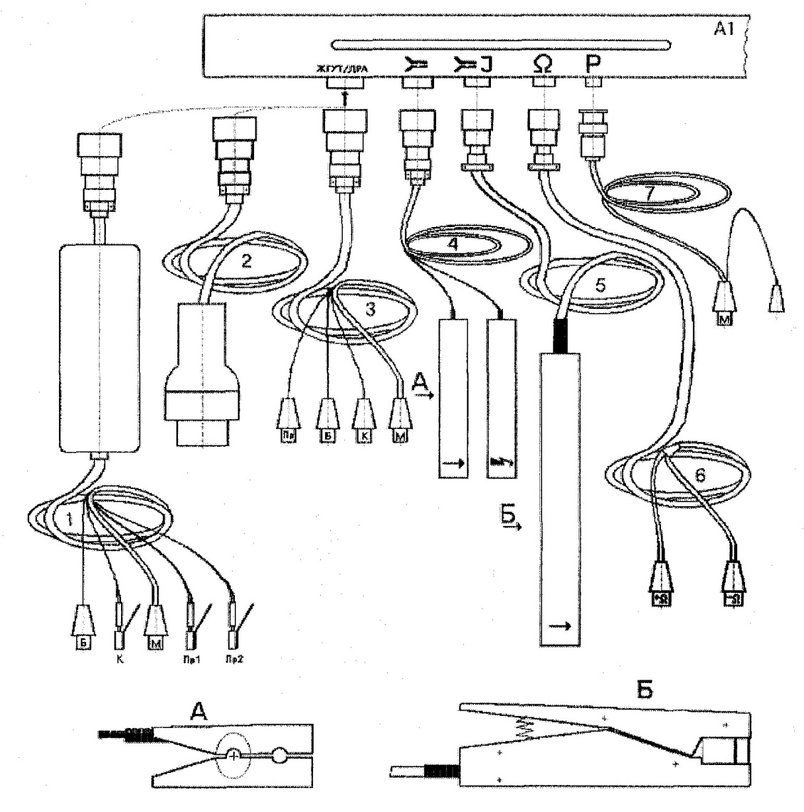

Рис. 3. Жгуты диагностические: 1 – адаптер микропроцессорной системы зажигания; 2 – жгут диагностической колодки; 3 – жгут; 4 – жгут вторичной цепи; 5 – датчик тока; 6 – жгут омметра; 7 – датчик кабеля давления

Датчик первого цилиндра «**↓»** и датчик высокого напряжения «hello_html_97fed9c.jpg» жгута вторичной цепи 4, датчик тока «↓» 5, датчик давления - накладного типа. Это позволяет производить подключение к двигателю автомобиля без рассоединения проводов системы зажигания, электрооборудования и топливопроводов.

Пружинные зажимы помещены в резиновые втулки и имеют соответствующие обозначения.

Жгут адаптера микропроцессорной системы зажигания 1 (см. рис. 1.3) объединяет пять проводов и заканчивается двумя зажимами с соответствующими обозначениями: «Б» и «М», тремя клеммами: «К», «Пр1» и «Пр2», предназначенными для подключения соответственно к батарее и разъемам катушек зажигания микропроцессорной системы зажигания автомобиля. Сбоку клемм находятся хвостовые наконечники, предназначенные для присоединения штатных проводов катушек зажигания МПСЗ при подключении жгута адаптера.

Жгут диагностической колодки 2 заканчивается вилкой для подключения к диагностическому разъему автомобиля (ДРА) с восемью сигнальными выводами.

Жгут 3 объединяет четыре провода и заканчивается четырьмя зажимами с обозначениями: «Б», «М», «К», «Пр».

Аналогично выполнен жгут омметра 6, объединяющий два провода с соответствующими обозначениями на клеммах зажимов: «+» и «─».

Для подключения к двигателям с ЭБУ служат кабели ГАЗ М, ДСТ-2 ВАЗ и OBD-II, входящие в комплект мотор-тестера МТ-2Е. Выбранный кабель подключается к адаптеру KR-2E (разъем К-line), другой конец вставляется в диагностический разъем автомобиля.

Работа на комплексе осуществляется одним человеком − оператором. Комплекс позволяет производить измерение параметров электрооборудования автомобиля с помощью подключаемых к автомобилю жгутов и датчиков в соответствии с инструкциями рабочей программы.

Принцип работы комплекса КАД400 заключается в измерении электрических параметров на автомобиле с включенным двигателем, работающим в режимах, задаваемых рабочей программой и оператором.

Входные сигналы передаются на измерительные зажимы или датчики, которые вырабатывают электрические сигналы, пропорциональные измеряемым величинам. Сигналы с датчиков и измерительных зажимов после необходимых преобразований обрабатываются рабочей программой, и результаты измерений выводятся на экран или принтер в заданной форме.

При диагностике двигателей с ЭБУ комплекс отображает в удобном для оператора виде цифровые сигналы, поступающие с ЭБУ.

Для автомобилей с бензиновыми двигателями с целью повышения безопасности диагностирования предусмотрен режим аварийного отключения зажигания двигателя.

Структурная электрическая схема комплекса приведена ниже (см. рис. 1.4). Сигналы диагностики с подключенных к автомобилю жгутов поступают в стрелу, где расположен модуль нормирования МН-Н.

МН-Н подключается к автомобилю с помощью датчиков и зажимов и осуществляет фильтрацию и первичную обработку сигналов, поступающих с датчиков и зажимов. Он также управляет работой двигателя диагностируемого автомобиля путем блокировки зажигания в цилиндрах.

Далее предварительно обработанный сигнал поступает в блок согласования, включающий в себя модуль сопряжения, модуль управления, модуль осциллографический и блок питания.

***Модуль сопряжения*(МС)** выполняет следующие функции:

* осуществляет обработку сигналов, поступающих с УСО, сигналов газоанализатора и формирует импульсные сигналы, несущие информацию о временных интервалах диагностических параметров;
* вырабатывает несколько вспомогательных сигналов (сигнал первого цилиндра, синхросигнал, сигнал нажатия кнопки стробоскопа и др.).

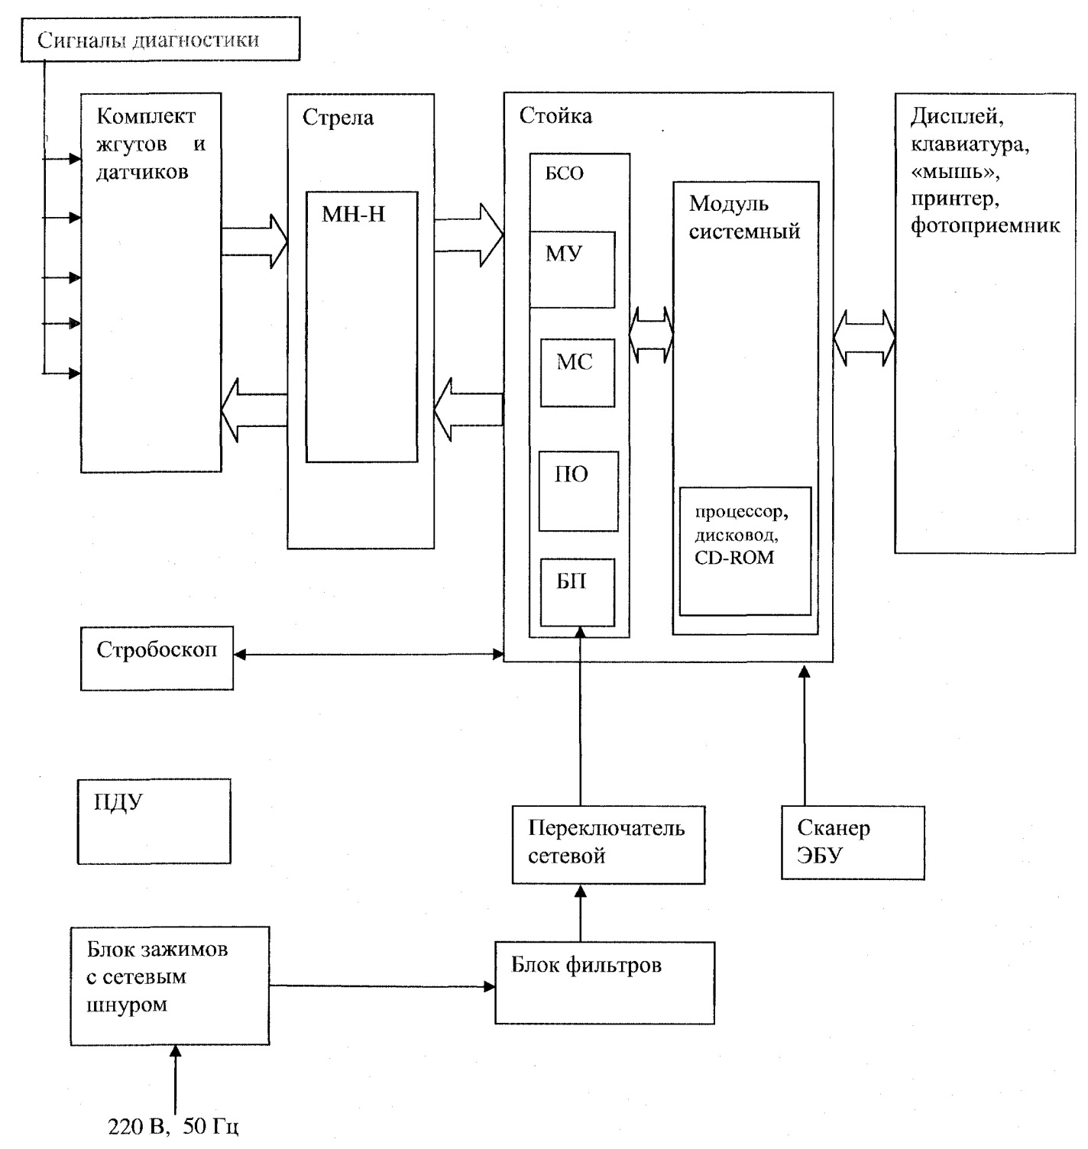

Рис. 4. Структурная схема комплекса

***Модуль управления МУ***выполняет следующие функции:

* осуществляет накопление, хранение и передачу в компьютер цифровой информации о временных интервалах и текущих значениях диагностических параметров автомобиля, поступающих с МС;
* формирует сигналы, управляющие работой МС.

***Плата осциллографа ПО***осуществляет предварительную обработку сигналов универсального осциллографа и усиливает напряжение генератора до требуемой величины.

***Блок питания***обеспечивает необходимые напряжения для узлов БСО.

Плата осциллографа, входные байонетные разъемы и выходной разъем, блок питания образуют аппаратную часть встроенного модуля ОГ-1.

От БСО сигнал поступает на вход СОМ системного модуля персонального компьютера

***Процессор,***при поддержке остальной периферии, управляет работой комплекса в соответствии с программой.

***Дисплей (видеомонитор)***отображает измеряемые диагностические параметры автомобиля в цифровой и графической формах.

***Принтер***выводит полученные диагностические параметры автомобиля на лист (рулон) бумаги.

***Клавиатура***используется для запуска и управления работой комплекса, ведения базы данных и для установки дополнительного программного обеспечения.

***ПДУ***предназначен для управления комплексом в процессе диагностирования автомобиля.

***Стробоскоп***позволяет измерить угол опережения зажигания (впрыска топлива) путем совмещения меток на автомобиле.

***Блок питания***формирует напряжения питания для работы цифровых

(+5 В) и аналоговых (+15 В, ─15 В) цепей БСО, а также для осветителя (+320 В). Блок питания обеспечивает гальваническую развязку входных цепей, что увеличивает помехоустойчивость комплекса.

***Сканер ЭБУ***предназначен для диагностики автомобилей с электронными блоками управления.

1.4 Подготовка комплекса к использованию

Подготовка к включению комплекса включает в себя следующие операции:

Устанавливают комплекс в рабочее положение на посту диагностики. Затормаживают передние колеса фиксаторами.

Перед включением комплекса проводят его осмотр и проверяют надежность крепления датчиков, электрических проводников, разъемов и их сочленений, заземления.

Проверяют подключение к разъемам стрелы необходимых для работы присоединительных жгутов и датчиков комплекса, в случае необходимости подключают их.

Принтер должен быть обеспечен бумагой для печатающих устройств листами формата А4 или рулонной бумагой шириной не менее 210 мм.

Подключают сетевой кабель к сети питания **~**220 В.

Подготовку к диагностике автомобиля производят в следующем порядке.

***Внимание! Комплекс КАД 400 подключается к автомобилю при неработающем двигателе!***

Присоединяют пружинные зажимы и накладные датчики прибора к соответствующим точкам автомобиля (см. рис. 5.).

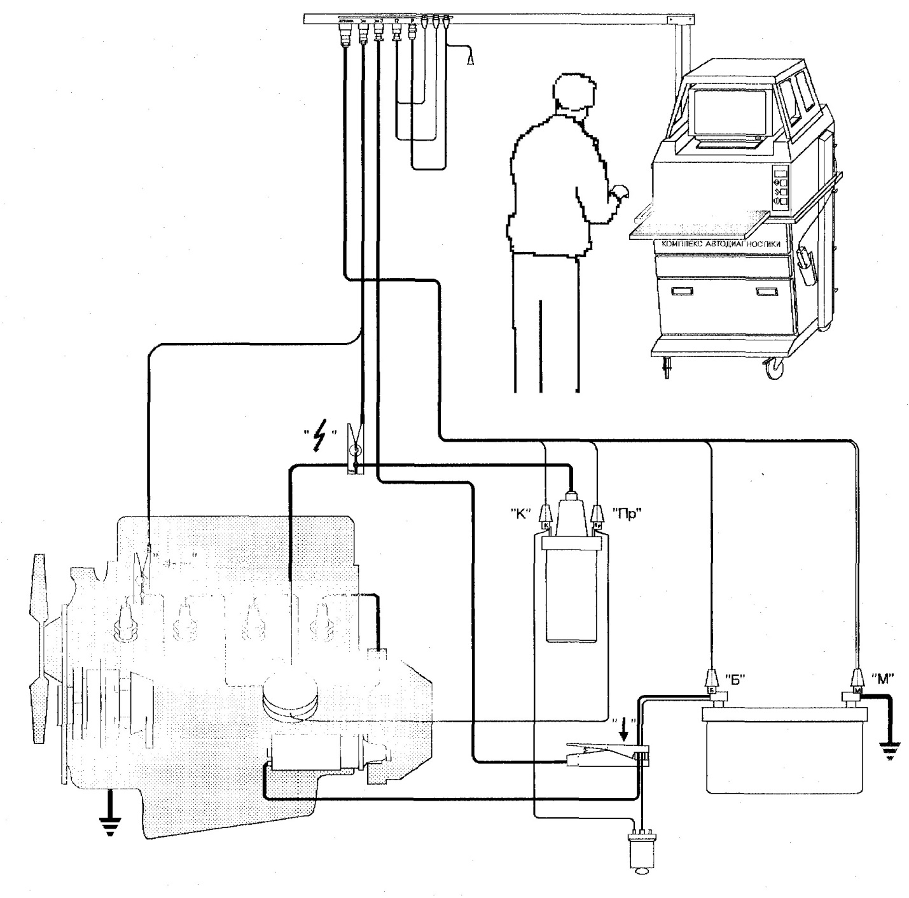

Рис. 5. Подключение комплекса КАД 400 к двигателю с классической системой зажигания

Зажимы жгута 3 присоединяют к следующим точкам электрооборудования автомобиля с бензиновым двигателем:

* зажим «Б» − к клемме «+» аккумуляторной батареи;
* зажим «М» − к клемме «─» аккумуляторной батареи;
* зажим «Пр» − к выводу катушки зажигания, соединенному с прерывателем (коммутатором);
* зажим «К» − к клемме катушки зажигания, соединенной с аккумуляторной батареей (или добавочным сопротивлением).

При подключении к автомобилю с дизельным двигателем используют только зажимы «Б» и «М».

Жгут диагностической колодки 2 присоединяют к диагностическому разъему автомобиля (при наличии), при этом жгут 3 не подключают.

Адаптер микропроцессорной системы зажигания 1 подключают вместо жгута 3 при наличии МПСЗ в автомобиле с бензиновым двигателем. При этом зажимы «Б» и «М» подключают аналогично жгуту 3, а клеммы − следующим образом:

* клеммы «Пр1», «Пр2» к выводам катушек зажигания, соединенным с коммутатором;
* клемма «К» к выводу любой из катушек зажигания, соединенному с батареей.

Жгут вторичной цепи 4 (для бензиновых двигателей):

* датчик высокого напряжения «hello_html_97fed9c.jpg» − на высоковольтный провод катушки зажигания;
* датчик первого цилиндра «↓» − на провод свечи зажигания первого цилиндра таким образом, чтобы стрелка «↓» располагалась по направлению к свече и по возможности в месте, наиболее удаленном от высоковольтных проводов соседних цилиндров.

Датчик тока 5 устанавливают таким образом, чтобы стрелка «↓»располагалась по направлению тока в проводе. Для получения правильных результатов датчик не должен располагаться вблизи генератора и других источников магнитных полей. Магнитопровод датчика должен быть надежно замкнут.

Зажимы «+» и «─» жгута омметра 6 присоединяют только при необходимости измерения сопротивления, в измерительном режиме «Омметр».

Датчики давления используют для автомобилей с дизельными двигателями. Перед подключением проверяют чистоту чувствительных пластин накладного датчика давления, при необходимости протирают их мягкой тряпкой. Выбирают на топливопроводе первого цилиндра прямой участок длиной 20 мм на расстоянии 30 − 50 мм от накидной гайки штуцера топливного насоса высокого давления (ТНВД) и подготавливают поверхность электрического контакта с чувствительными пластинами датчика. Если поверхность не повреждена, протирают насухо место установки датчика. Задиры, заусеницы, царапины, ржавчину и другие повреждения поверхности зачищают мелкой наждачной шкуркой и протирают мягкой тряпкой. Лакированную поверхность очищают с помощью растворителя.

Устанавливают датчик давления на топливопровод таким образом, чтобы плоскость разъема датчика совпадала с плоскостью ближайшего изгиба топливопровода, и закрепляют датчик. После закрепления датчика не допускается передвигать его и поворачивать вокруг топливопровода.

Подключают к датчику кабель. Зажим «М» кабеля прикрепляют к накидной гайке топливопровода, на котором установлен датчик.

Подключение к диагностическим разъемам автомобилей с ЭБУ производят жгутами с соответствующими разъемами.

1.5 Выбор режима работы

Включают питание комплекса сетевым переключателем. Включают блоки в следующем порядке: модуль системный, монитор и принтер. При этом в системном модуле включается режим самотестирования, в котором на экран монитора выводится ряд служебных сообщений, относящихся к работе системного модуля и операционной системы.

Затем на экран выводится меню выбора в виде, «КАД400 (DOS)» и текст «Enter a choice:» (введите выбор). Выбор варианта 1 («КАД 400 (windows)») обеспечивает переход в загрузку главного меню, выбор 2 («КАД 400 (DOS)») значительно ускоряет загрузку, но не позволяет работать с программами под «WINDOWS», т.к. сразу выходит в меню программы «мотор-тестер». Если ввод выбора не производить, примерно через пять секунд программа сама перейдет в режим 1 («КАД 400 (windows)») и в основную графическую оболочку. Подробное описание рабочей программы комплекса КАД 400 приведено в отдельном томе «Руководство оператора ПО КАД 400» RUS.ГAPO.00400-01 34 01.

К работе с комплексом приступают после индикации на экране монитора перечня возможных режимов работы прибора (меню).

Далее выбирают нужный режим работы в главном меню в соответствии RUS.ГAPO.00400-01 34 01 «Руководство оператора ПО КАД 400».

Пульт дистанционного управления работает без выключателя питания. Комплекс готов к работе после пятнадцатиминутного прогрева

***Внимание!***

***Испытанию в режимах «пуск», «цилиндровый баланс», «баланс мощности» подвергают автотранспортные средства с бензиновыми двигателями с исправным электрооборудованием.***

***Двигатель автотранспортного средства, проходящего проверку, должен быть отсоединен от трансмиссии.***

***Перед проведением проверок прогревают двигатель автомобиля до рабочей температуры (70 − 80) °С.***

***Подключение к двигателю всех зажимов, разъемов и датчиков комплекса обеспечивает в основном измерение всех параметров без пересоединений.***

***Не допускается работа с двигателями с неисправными (пробитыми) высоковольтными проводами. Это приведет к повреждению комплекса КАД 400.***

Проверку карбюраторных и дизельных двигателей выполняют в следующем порядке:

* устанавливают диагностируемое автотранспортное средство на исходную позицию, в непосредственной близости от комплекса, выключают двигатель;

- подключают разъемы, зажимы и датчики комплекса;

- запускают программу «Мотор-тестер»;

- в режиме «Ввод данных» вводят данные диагностируемого автомобиля.

После правильно выполненного ввода данных прибор переходит в меню «Измерительные режимы». Выбор измерительных режимов осуществляется оператором.

1.6 Меры безопасности при эксплуатации комплекса

К работе на комплексе допускаются лица, изучившие «Руководство оператора ПО КАД 400» и прошедшие инструктаж по технике безопасности.

Перед эксплуатацией подключают комплекс к контуру заземления с помощью соответствующих заземляющих зажимов проводом не менее 1,5 мм. Работа на комплексе с неисправным заземлением ЗАПРЕЩАЕТСЯ.

При регулировании и настройке измерительных каналов персонал, работающий с комплексом, должен находиться на резиновом коврике.

При подготовке к использованию, испытаниях, эксплуатации и всех видах технического обслуживания комплекса ЗАПРЕЩАЕТСЯ:

* работать без заземления или с неисправным заземлением;
* производить при включенном напряжении монтаж и перемонтаж комплекса;
* отключать во время работы кабели, соединяющие между собой отдельные составные части комплекса;
* работать при открытых дверях стойки управления;
* оставлять комплекс под напряжением без надзора;
* передвигать комплекс во включенном состоянии;
* подключать комплекс к автомобилю с работающим двигателем.

Работы, не связанные с электрическими схемами комплекса, должны производиться после отключения от общей электрической сети.

Помещение, в котором установлен комплекс, должно быть оборудовано первичными средствами пожаротушения в соответствии с требованиями ГОСТ 12.4.009−93.

При работе с комплексом необходимо строго следовать инструкциям и предупреждениям, выдаваемым программой на экран монитора.

Не реже одного раза в год производят проверку и измерение сопротивления изоляции согласно требованиям «Правила технической эксплуатации электроустановок потребителей» и «Правила техники безопасности при эксплуатации электроустановок потребителей».

1.7 Порядок выполнения практической работы

* Изучить устройство и принцип работы комплекса.
* Изучить порядок подготовки комплекса к использованию.